Настройка модема ZyXEL P660HN Lite

Для входа в web-интерфейс модема введите в адресной строке браузера 192.168.1.1.

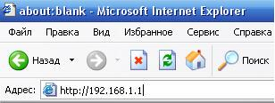

Далее необходимо ввести пароль, по умолчанию – 1234 и нажать кнопку «Login»

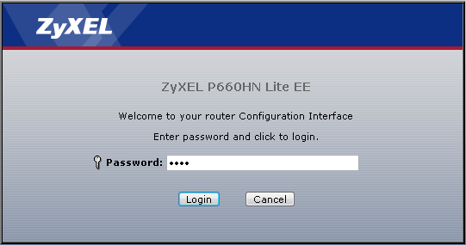

Нажимаем «Ignore».

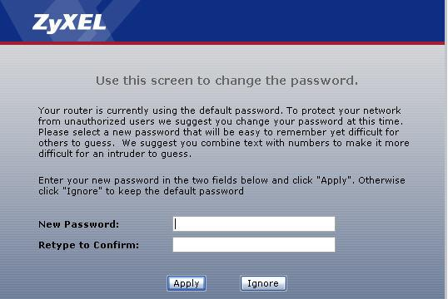

Для настройки подключения к сети Интернет в столбике слева выбрать пункт «Network»,
в выпадающем меню — пункт «WAN».
Вводим настройки:

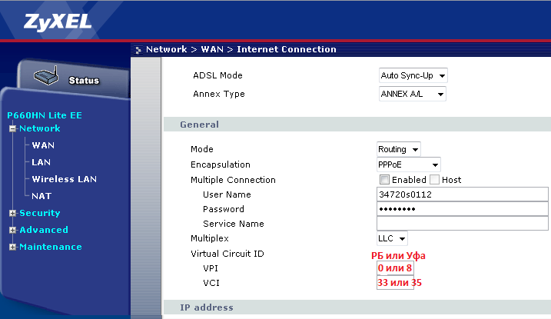
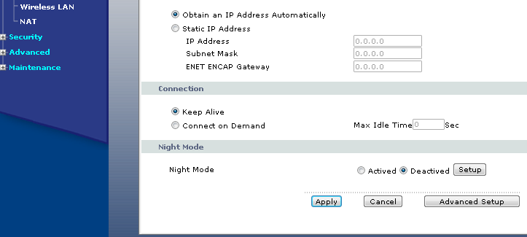

ADSL Mode => Auto Sync-Up
Annex Type => Annex A/L
Mode => Routing
Encapsulation => PPPoE
User Name => Логин абонента
Password => Пароль
Multiplex => LLC
Выставляем параметры VPI, VCI:
Для РБ: VPI=0, VCI=33.
Для Уфы: VPI=8, VCI=35.
В пункте IP Address ставим точку на Obtain an IP Address Automatically.
В пункте Connection ставим точку на Keep Alive.
В поле Night Mode выбираем Deactived.
Сохраняем настройки нажатием кнопки Apply.

Далее необходимо настроить дополнительный виртуальный канал (PVC1) для работы IPTV.
Выбрать вкладку More Connection и нажать Modify (редактирование) на второй строке.

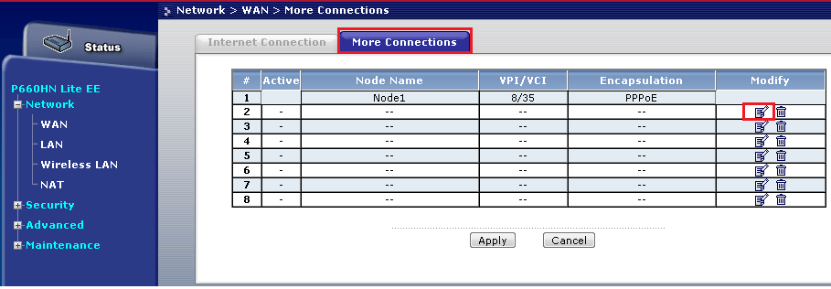

Указать настройки:
      - Name: IP-TV
      - Mode: Bridge
      - Encapsulation: RFC 1483
      - Multiplexing: LLC
      - VPI: 0
      - VCI: 34
      - NAT: None
Нажать Apply
Нажать Advanced Setup

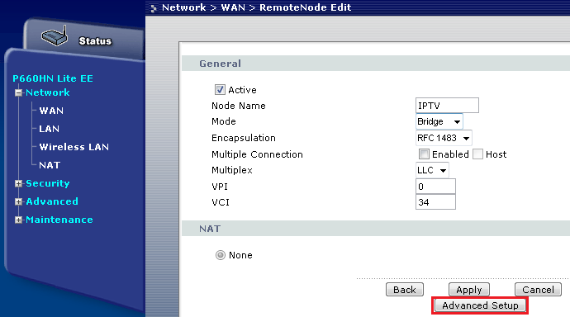

Указать настройки:
- RIP Direction: None
- Multicast: None
    - ATM QoS Type: CBR
    - Peak Cell Rate: 620
Нажать Apply

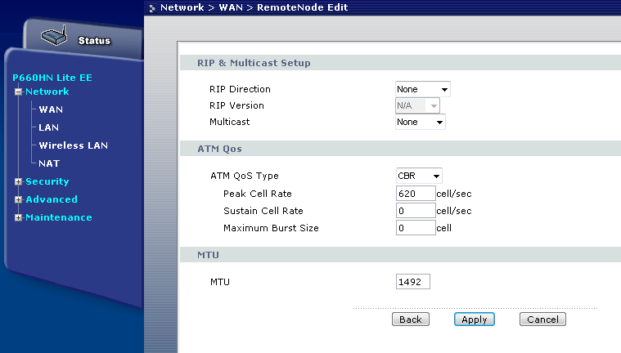

Во вкладке More Connection в поле Active поставить галочку как на рисунке.
Нажать Apply

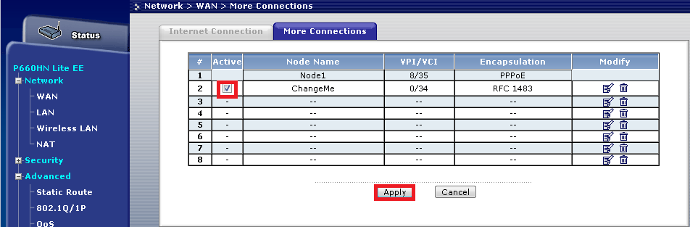

В меню Network > LAN>DHCP Server снять галочку в разделе PORT Filter by DHCP Server.
Нажать Apply

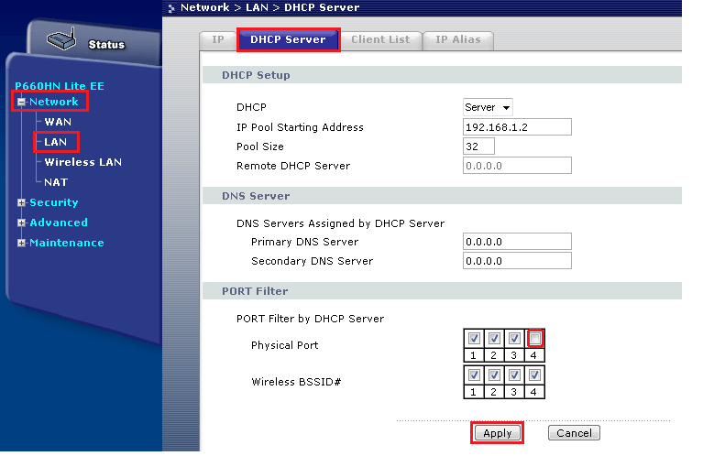

Зайдите в меню Advanced > 8021Q/1P и поставьте галочку в поле Active и отредактируйте первое правило.
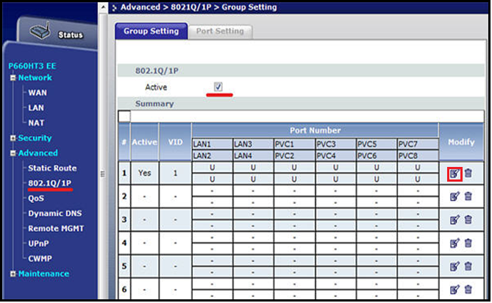
Поставьте галочку в поле Active
Переведите LAN4 и PVC2 в позицию Forbidden.
Нажать Apply

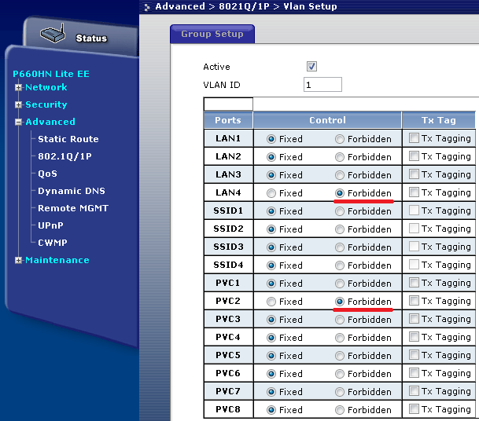

Затем аналогично отредактируйте второе правило: в меню Advanced > 8021Q/1P
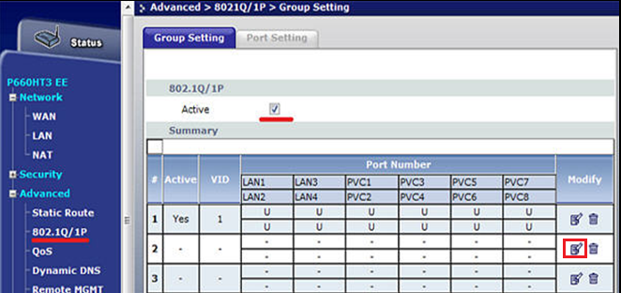
Поставьте галочку в поле Active
VLAN ID: 2
Переведите LAN4 и PVC2 в позицию Fixed
Нажать Apply.

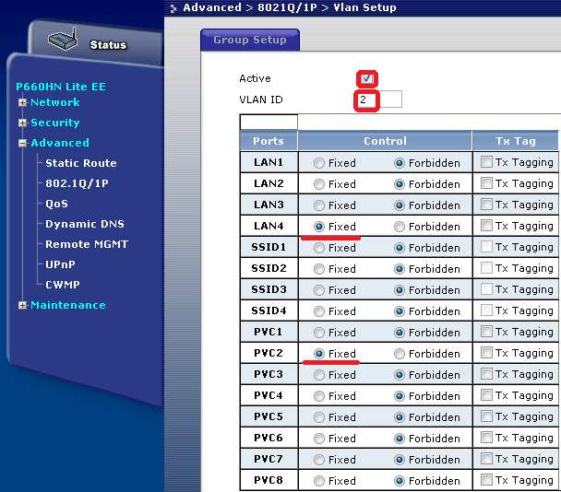
Зайдите в меню Advanced > 8021Q/1P > Port Setting и установите PVID=2 для PVC2 и LAN4
(к 4 порту интернет-центра будет подключена приставка IPTV).

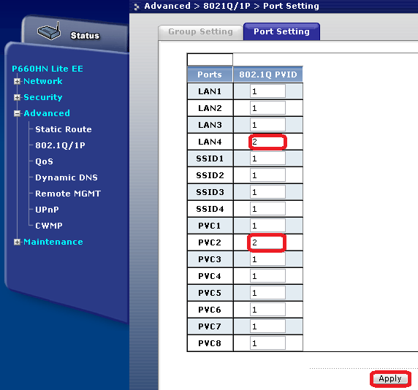
Затем нажмите кнопку Apply для применения настроек.
При данной настройке приставку необходимо подключить в 4-й порт модема.

